**Zadanie konkursowe nr 1 - projekt do zrealizowania**

Do poniższego rysunku dobierz strategie obróbki biorąc pod uwagę n/w zagadnienia:

1. Zamodeluj detal w programie CAD
2. Zdefiniuj przebieg procesu technologicznego dla przygotówki z materiału 50HS (odpowiednia kolejność operacji, zdefiniuj naddatki technologiczne przygotówek, opisz jaki zabieg technologiczny będzie wykonywany np. toczenie powierzchni fi …., gwintowanie …., frezowanie….., szlifowanie …..itd.
3. Wytypuj potencjalne maszyny/urządzenia na których można zaimplementować tematyczny detal.
4. Zaproponuj narzędzia obróbcze niezbędne do wykonania części.
5. Ostre krawędzie zatępić 0,5x45°

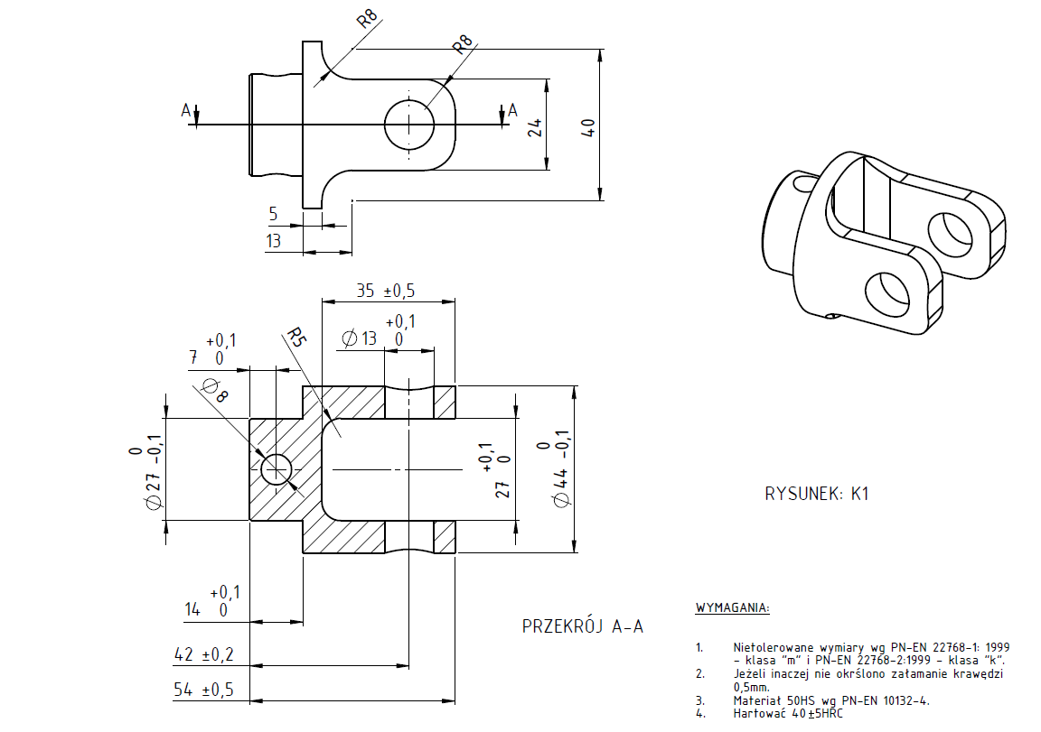

**Zadanie konkursowe nr 2 - projekt do zrealizowania**

Do poniższego rysunku dobierz strategie obróbki biorąc pod uwagę n/w zagadnienia:

1. Zamodeluj detal w programie CAD, wykonaj rysunek wykonawczy.
2. Zdefiniuj przebieg procesu technologicznego dla przygotówki z materiału 40HMT (odpowiednia kolejność operacji, zdefiniuj naddatki technologiczne przygotówki, opisz jaki zabieg technologiczny będzie wykonywany np. toczenie powierzchni fi …., frezowanie….., szlifowanie …..itd.)
3. Wytypuj potencjalne maszyny/urządzenia na których można wykonać tematyczny detal.
4. Zaproponuj narzędzia obróbcze niezbędne do wykonania części.

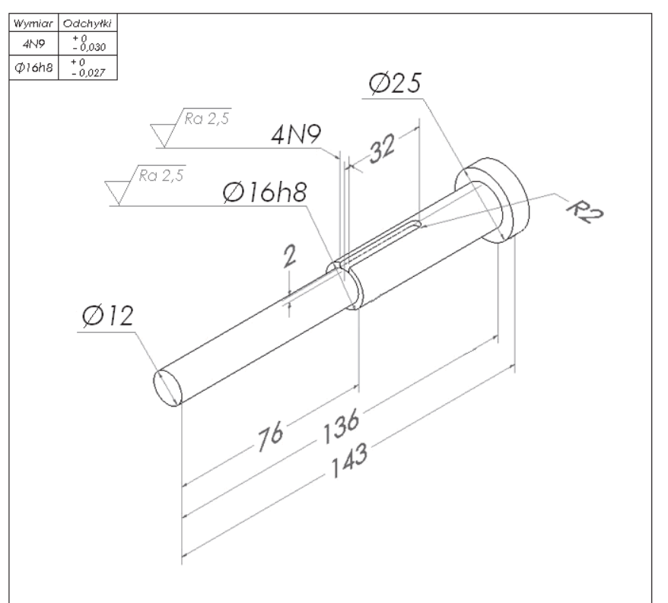

**Zadanie konkursowe nr 3 - projekt do zrealizowania**

Do poniższego rysunku dobierz strategie obróbki biorąc pod uwagę n/w zagadnienia:

1. Zamodeluj detal w programie CAD, wykonaj rysunek wykonawczy.
2. Zdefiniuj przebieg procesu technologicznego dla przygotówki z materiału 40HMT (odpowiednia kolejność operacji, zdefiniuj naddatki technologiczne przygotówek, opisz jaki zabieg technologiczny będzie wykonywany np. toczenie fi …., gwintowanie …., frezowanie….., szlifowanie …..itd.)
3. Wytypuj potencjalne maszyny/urządzenia na których można wykonać tematyczny detal.
4. Zaproponuj narzędzia obróbcze niezbędne do wykonania części.

